江苏省仪征中学江都中学联考
2020—2021学年度第一学期阶段检测
高一年级地理试卷
命题人：胡玫 审核人：戚安文
一、选择题：
（一）单项选择题：本大题共25小题，每小题2分，共50分。
下图为太阳系八大行星的位置示意图。读图,完成第1—2题。
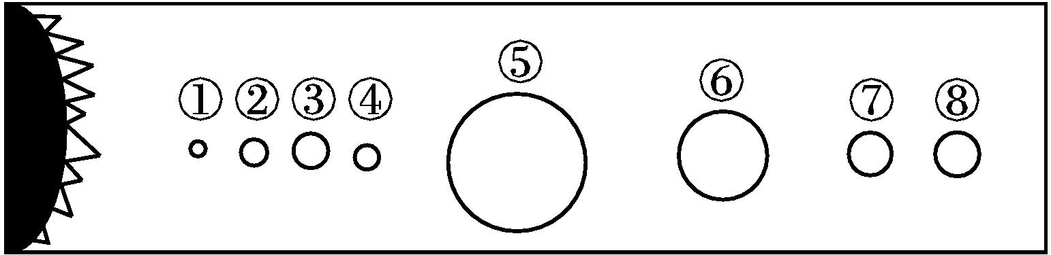
1．图中①~⑧分别表示地球和土星的是( )
A．②⑦ B．④⑤ C．③⑤ D．③⑥
2．下列关于金星的叙述,正确的是( )
A．位于地球和火星之间 B．表面为非固态
C．自身能发光 D．表面平均温度比地球高
下图为天文学家公认的恒星周围“生命宜居带”示意图。(“生命宜居带”是指恒星周围的一个适合生命存在的最佳区域)横坐标表示行星距离恒星的远近,纵坐标表示恒星的质量。读图,完成3—4题。
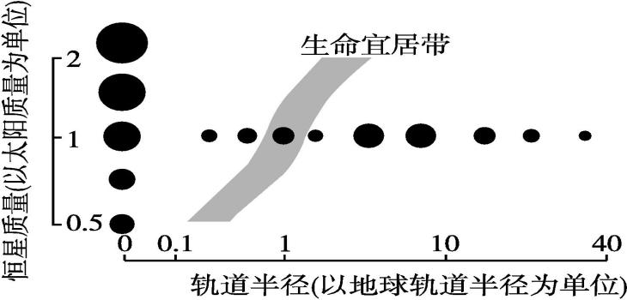
3．在图示的“生命宜居带”中,可能出现生命的主要影响因素是( )
A．温度条件 B．恒星质量 C．行星体积 D．大气成分
4．如果太阳质量是现在的两倍,则出现生命的太阳系行星应该是( )
A．金星 B．木星 C．地球 D．水星
《流浪地球》作为一部天马行空的科幻电影曾“霸屏” 2019年春节期间话题榜。该电影讲述的是太阳即将自然衰竭，地表出现极寒天气。为了挽救地球家园，人类将地球停转并装上特殊推进裝置将地球推离公转轨道，准备在千百年后寻得新的适宜恒星星系的故事。
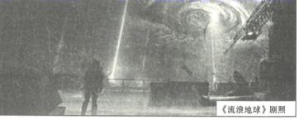
5．若太阳的内部聚变反应逐渐衰减，可能导致（ ）
A．山地林线位置上移 B．地球板块运动减慢
C．南北极极光现象增多 D．农作物生长周期延长
6．若根据材料情景推断，“推动地球”寻找新家园的新能源将是（ ）
A．生物能 B．太阳能 C．核能 D．风能
2017年4月7日，发生了木星“冲日”现象。行星“冲日”是指绕日公转轨道在地球轨道外侧的行星，绕日公转运行到与地球、太阳成一条直线，且与地球位于太阳同侧时的现象。据此完成下面两题
7．下图为某同学绘制的四幅木星“冲日”示意图，正确的是( )

地球
木星
太阳
A B C D
8．能够形成“冲日”现象的行星有( )
①木星、水星 ②土星、木星 ③火星、天王星 ④金星、火星
A．①② B．②④ C．②③ D．③④

下表为北半球年总辐射随纬度的分布表(可能总辐射：考虑了受大气减弱之后到达地面的太阳辐射；有效总辐射：考虑了受大气和云的减弱之后到达地面的太阳辐射)。读图,完成9—10题。
纬度(°N) | 64 | 50 | 40 | 30 | 20 | 0
可能总辐射(W/m2) | 139.3 | 169.6 | 196.4 | 216.3 | 228.2 | 248.1
有效总辐射(W/m2) | 54.4 | 71.7 | 98.2 | 120.8 | 132.7 | 108.8
9．影响可能总辐射量的主导因素是( )
A．纬度 B．地形 C．大气环流 D．洋流
10．导致表中最大有效总辐射量形成的主要原因是( )
①纬度低，太阳高度角大，到达地面的太阳辐射多
②多晴天，云层的削弱作用弱，到达地面的太阳辐射多
③纬度高，白昼时间长，到达地面的太阳辐射多
④云层厚，保温效应强，到达地面的太阳辐射多
A．①④ B．②③ C．③④ D．①②
一个国际研究团队在太阳系外发现一颗“超级地球”，可能适宜生命生存。天文学家是在研究22光年外一颗编号为CJ667C的矮星时发现这一“超级地球”的。它的质量至少4.5倍于地球，绕矮星公转，周期为28.15天。“超级地球”的表面温度应与地球相近，可能存在液态水。这颗行星是支持液态水以及可能有生命存在的“最佳新候选者”。据此完成11-12题。
11．“超级地球”所在的天体系统是（ ）
A．地月系 B．太阳系 C．银河系 D．河外星系
12．“超级地球”可能适宜生命生存的主要依据是（ ）
A．该行星上可能有液态水 B．该行星质量适中
C．该行星公转周期适中 D．该行星存在大气层
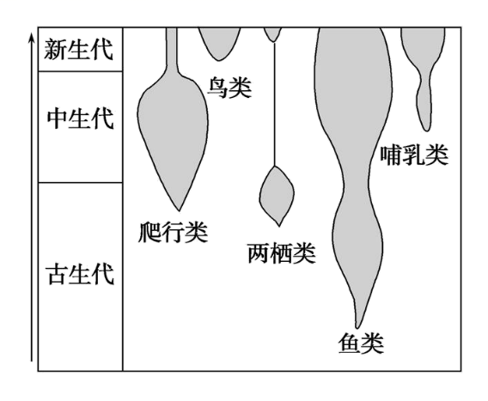
下图表示地球上部分生物类型出现的时间范围,横向宽度越大,代表生物物种越多。读图,完成13—15题。
13．下列生物中,出现最早的是 ( )
A．爬行类 B．鸟类 C．鱼类 D．两栖类
14．爬行类动物物种最多的地质年代是 ( )
A．古生代 B．元古代 C．中生代 D．新生代
15．随着环境变迁,生物在不断演化。新生代时期生物发展阶段进入( )
A．哺乳动物时代 B．爬行动物时代 C．海生藻类时代 D．裸子植物时代
读某地地质剖面示意图，完成16—17小题。
16．图中属于古生代地层的是（ ）
A．①② B．①③ C．①④ D．③④
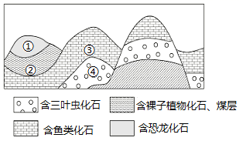
17．地层④--①动物化石经历的演化过程是（ ）
A．海生无脊椎—爬行动物—鱼类、两栖类动物
B．海生无脊椎—鱼类、两栖类动物—爬行动物
C．爬行动物—海生无脊椎—鱼类、两栖类动物
D．爬行动物—鱼类、两栖类动物—海生无脊椎

百岁兰，沙漠地区的裸子植物，远古时代留下来的植物“活化石”，其特征是茎较短，一生只长两片叶，叶片长、宽、厚。叶上多气孔，且夜间张开，根极长，人工栽培十分困难。国际植物学把它列为世界八大珍稀植物之一。
18．百岁兰出现的地质年代最有可能是 （ ）
A．元古代末期 B．古生代末期 C．中生代中期 D．新生代早期
19．下列对百岁兰特征形成原因判断正确的是（ ）
A．地下水埋藏深，根系发达 B．太阳辐射强，叶片厚
C．动物活动多，只长两片叶 D．常年风力大，茎很短

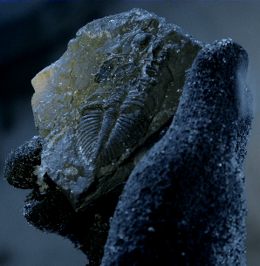
2019年9月30日上映的电影《攀登者》中，方五洲送给徐樱一块从珠峰上获得的海洋化石(三叶虫)。珠峰所在地区原是海洋，即喜玛亚拉古海。1924年，首次发现了海洋化石。据曾参与攀登珠峰的人介绍：“在海拔几千米的高山营地，你可能会随手捡到一块海螺化石。”
20．科学家在喜玛拉雅山脉上发现了古代海洋生物化石,说明了( )
A．大陆板块由海洋板块形成 B．大陆在不断的漂移

C．海陆的变迁 D．珠穆朗玛峰升高发生在在晚新生代
21．在地质历史时期,经历这一些不利于生物生存的环境变化,导致大量生物物种的衰退和灭绝，该化石所显示的生物哪个时期灭绝的( )
A．太古代末期 B．远古代末期 C．古生代末期 D．中生代末期
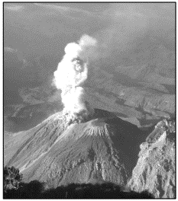
据报道至2019年3月26日俄罗斯勘察加边疆区克柳切夫火山群已爆发了32次。
据此回答22—23题。
22．此火山口喷出的大量岩浆可能来源于( )
A．岩石圈 B．地壳 C．地核 D．软流层
23．火山熔岩在地表流动的过程中，会逐渐凝固下来，其大量的热能主要会散发到( )
A．岩石圈中 B．大气圈中 C．水圈中 D．地壳中
地球的外部圈层包括大气圈、水圈、生物圈等，这些圈层之间相互联系、相互制约，形成人类赖以生存和发展的自然环境。结合地球圈层构造示意图，完成24—25题。
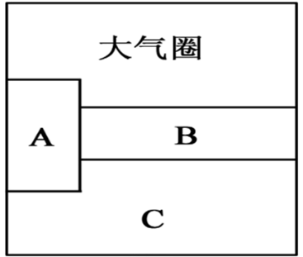
24．下图中所示的圈层A、B、C分别是（ ）
A．水圈、生物圈、岩石圈 B．生物圈、岩石圈、水圈
C．岩石圈、水圈、生物圈 D．生物圈、水圈、岩石圈
25．关于各个圈层的特点说法正确的是（ ）
A．B是一个不连续不规则的圈层 B．C圈层由地壳和上地幔组成
C．A是地球上最厚的圈层 D．A是地球上非常活跃的特殊圈层
（二）双项选择题：本大题共5小题，每小题3分，共15分
北京时间2015年09月28日,美宇航局行星科学家称，由火星勘测轨道飞行器（MRO）提供的地表特征数据强有力的表明，目前在火星表面存在流动的液态水。
结合下表，完成26—27题。
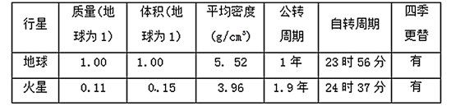
26．液态水的存在是地球生命起源和发展的重要条件之一，下列叙述中与地球“液态水存在”有密切关系的是 （ ）
A．地球上昼夜更替的周期比较适中
B．地球的质量和体积比较适中
C．地球处于一种比较安全的宇宙环境之中
D．地球与太阳的距离比较适中
27．人类首先选择火星作为探索生命起源和进化的行星，是因为火星上的一些地理现象与地球上的一些地理现象相似，主要表现为 （ ）
A．火星和地球一样被厚厚的大气层所包围
B．火星上和地球上都有四季变化，且四季的长度一样
C．火星、地球自转周期的长度比较适中
D．火星、地球与太阳的距离都比较适中

北京时间2019年2月5日(大年初一)零点，电影《流浪地球》在中国内地上映，电影讲述了在不久的将来 地球因太阳“氦闪”而被迫逃离太阳系寻找新家园的故事。下图为“地球流浪过程示意图”。
据此完成28—29题。
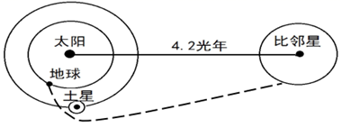
28．未来地球 “流浪”2500年后，最终泊入比邻星轨道，成为比邻星的行星。全新的地球时代到来。关于地球泊入宜居轨道后，下列推测可信的是（ ）
A．比邻星性质稳定，能提供稳定的光照条件 B．与比邻星距离适中，能保持适宜的温度
C．新环境中没有星际物质撞击地球的威胁 D．地球表面坚硬的岩石能防止星际物质撞击
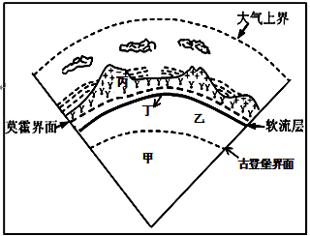
29．在《流浪地球》中，人类居住在地下五千米深度左右的地下城中。下列关于地下城所在圈层叙述正确的是
A．横波纵波都能够传播
B．纵波无法传播，横波能够传播
C．主要是由固态岩石组成
D．主要是由熔融态岩浆组成

30．右图为“地球的圈层结构示意图”。读图完成下题。
下列叙述正确的是（ ）
A．丙为地壳 B．甲为地幔
C．丁为岩浆发源地 D．乙为液态
二、判断题（正确的选A，错误的选B）：本大题共10小题，每小题1分，共10分。
31．宇宙中最基本的天体是恒星和行星
32．太阳活动能够影响天气气候，干扰地球磁场从而影响无线电短波通信
33．人类肉眼可见的太阳表面是太阳大气的光球层
34．原始大气中的主要成分有水蒸气、氧气和二氧化碳
35．目前发现的地球最早的生物化石的年代大约距今38.5亿年前
36．泛大陆的解体发生在晚古生代
37．莫霍界面是划分岩石圈和软流层的分界面
38．水圈是由地球上各种水体构成的连续但不规则的圈层
39．生物圈是指地球上所有生物的总称
40．在北半球中高纬度地区，冬半年太阳从东北方向升起，西北方向落下，正午时太阳始终位于正南方向
三、填空题（在地质事件右侧选择对应时期的序号匹配对应）（5分）
41．鱼类出现 （ ） A新生代古近纪
42．爬行动物出现（ ） B古生代奥陶纪
43．被子植物出现（ ） C新生代第四纪
44．铁矿成矿期 （ ） D中生代侏罗纪
45．人类诞生 （ ） E古生代石炭纪
F古生代寒武纪
G前寒武纪
四、综合题：本大题中有2小题，共20分
46．读地球圈层示意图，回答下列问题。（10分）
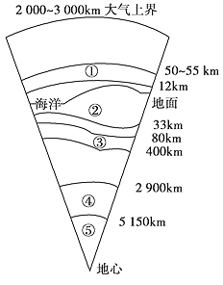
（1）下列序号代表的是①________②________④________⑤________（4分）
（2）地球外部圈层中，厚度最大的是________，连续而不规则的圈层是________，最活跃的圈层是________。（3分）
（3）岩浆发源地是________（序号），④层可能是________状态。（2分）
（4）请据图分析地壳厚度的变化规律。（1分）
47．读我国部分地区年太阳辐射量分布图，回答下列问题。
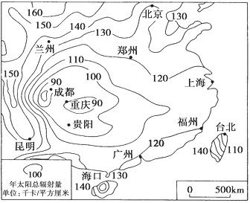
（1）比较昆明、重庆两地区年太阳辐射量的差异，并分析原因。（4分）

（2）在下列城市中，太阳能热水器的推广利用条件最优和最差的分别是( )（2分）
A. 成都 武汉 B. 拉萨 贵阳
C. 石家庄 乌鲁木齐 D. 包头 杭州
（3）简要分析利用太阳能进行发电的优缺点。（4分）

